**Feuille de route site Entraide & Culture**

IMPORTANT POUR ACCEDER A L’INTERFACE D’ADMINISTRATEUR RAJOUTEZ ?LOGIN DANS L’URL

1. **Connexion**

Il suffit d’entrer les identifiants donnés par les developpeurs et de cliquer sur « se connecter ».

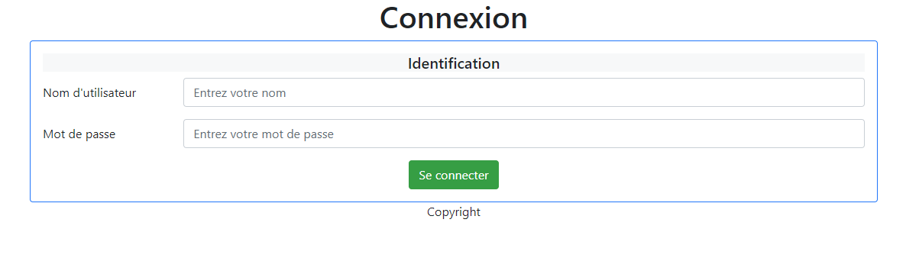

1. **Ajouter un article**

Cliquez sur le lien « ajouter un article » vous serez redirigé sur cette page. Il suffit d’entrer un titre, une date, la catégorie de l’article, le texte de l’article ; une fois terminé, cliquez sur « ajouter l’article ».

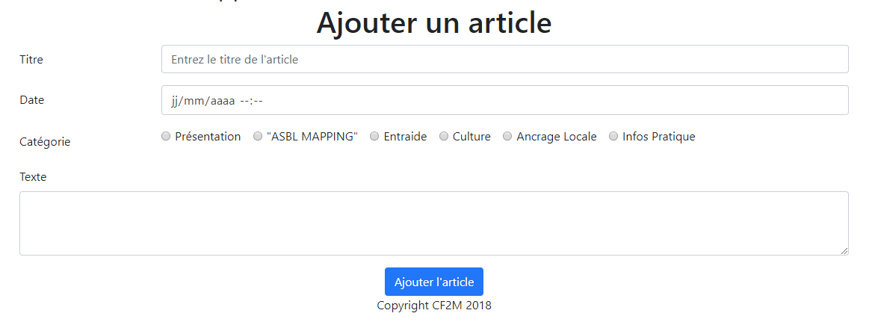

1. **Modifier un article**

Pour modifier un article choisissez tout d’abord l’article que vous voulez modifier ; ensuite cliquez sur le bouton « modifier un article ». Vous serez redirigé sur la page ci-dessous. Il suffit de changer les données puis de cliquer sur le bouton « modifier l’article ».

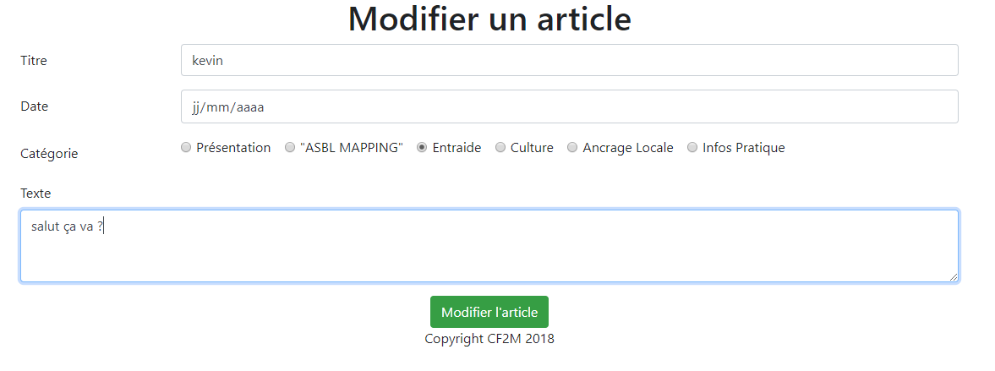

1. **Supprimer un article**

Choisir l’article qu’on veut supprimer et cliquer sur « supprimer ».

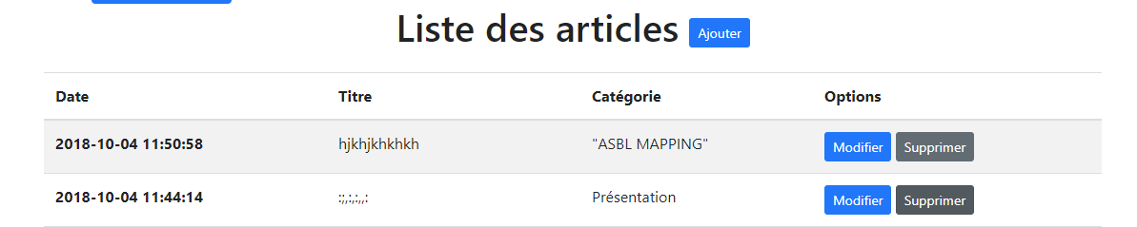

1. **Gestion d’images**

L’emplacement de l’image est représenté par le titre image 1 présentation = la première image de la page présentation.

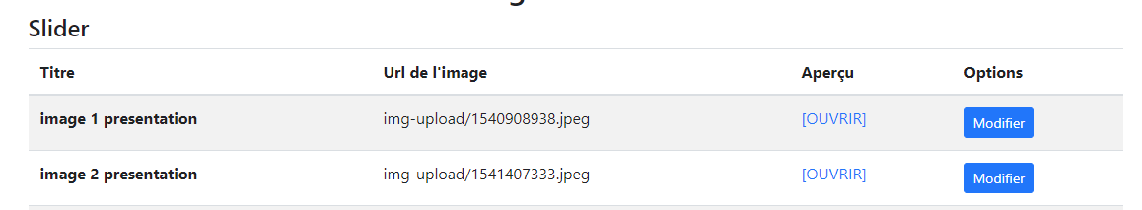

1. **Modifier une image**

Appuyez sur choisir un fichier et puis terminez en appuyant sur modifier le slider

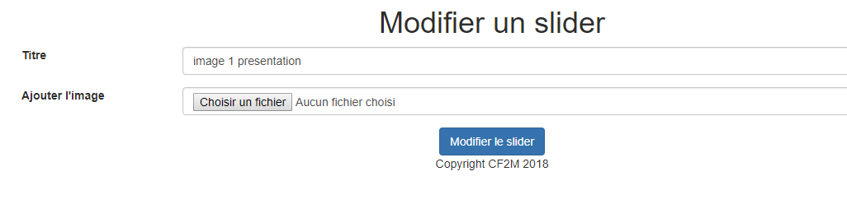

**Se déconnecter**

Cliquez sur déconnexion.

